МАТЕМАТИКА
1 КЛАСС

Дата:
Тема: Повторение изученного.
Цели урока:
- Закреплять знания об однозначных и двузначных числах; формировать вычислительные навыки в пределах 10; учить решать текстовые задачи;
- Развивать мышление; мыслительные операции сравнения, анализа, классификации;
- Воспитывать трудолюбие и умение работать в коллективе.
Тип урока: комбинированный
Оборудование: мультимедийный проектор, экран, слайд фильм.

Ход урока:
- Организационное начало урока.
Давайте, ребята, учиться считать,
Делить, умножать, прибавлять, вычитать.
Запомните все, что без точного счёта
Не сдвинется с места любая работа.
Считайте, ребята, точнее считайте,
Хорошее дело смелей прибавляйте,
Плохие дела поскорей вычитайте.
Учебник научит нас точному счёту,
Скорей за работу, скорей за работу.

- Устный счет.
Вставь пропущенные числа. Работа с таблицей сотни Никитина
46, 47, 48, …, …, …, 52, 53
39, 49, 59, …, …, …

Разложи числа на сумму разрядных слагаемых.
13 = ___ + ___ 78 = ___ + ___ 90 = ___ + ___

Найди значение выражения, пользуясь предыдущим результатом.
421 + 99 = 520
99 + 421 =

- Компоненты при сложении.
- Компоненты при вычитании.
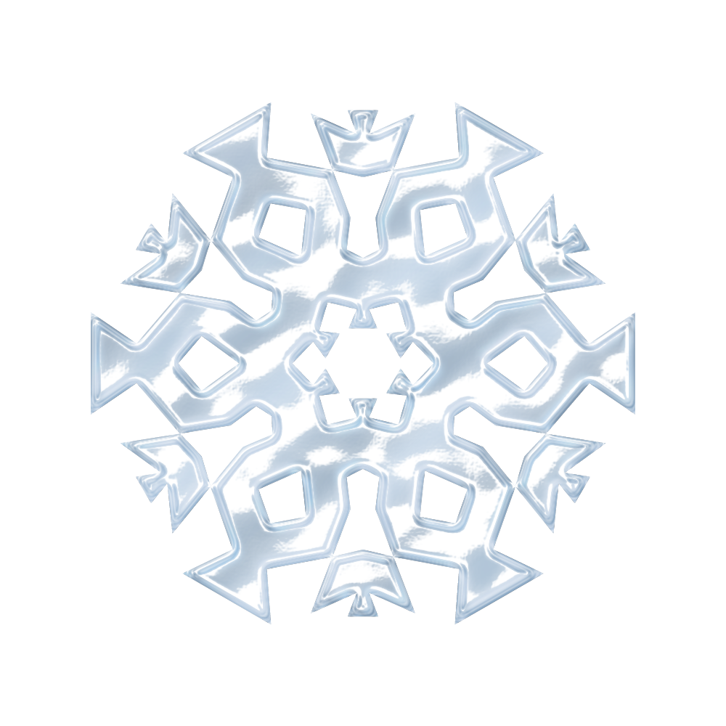
- Как найти неизвестное уменьшаемое?
- Какое самое большое число в сумме?
- В каком случае сумма равна одному из слагаемых?
7 + 1

Найдите значение выражений:
2 + 4
10 - = = 6
10 - 4
3 + = = 7
6 + 0
+ 2 = 8 = 4
3 + 3
Хлопайте в ладоши, если значение выражения на снежинке равно 6
1 + 5
4 + 3
5 + 3

Дополнительные сведения: ЦИФРА 6.
- у снежинки 6 лучей,
- шестое чувство - разговорное название любого чувства человека, помимо пяти «основных»: зрения, слуха, обоняния, осязания и чувства вкуса. Шестое чувство — гипотетическое экстрасенсорное чувство. В разных контекстах может иметься в виду телепатия, ясновидение и др.
- у гитары 6 струн
- многие духовые инструменты (кларнет, саксофон, фагот) имеют 6 отверстий (клапанов).
- у всех насекомых 6 ног.
- на Земле 6 континентов — Евразия, Африка, Северная Америка, Южная Америка, Австралия, Антарктида.

- Решение задач.
Я тетрадь свою открою,
Уголочком положу.
Не держу от вас секрета –
Ручку я вот так держу!
Сяду прямо, не согнусь –
За работу я возьмусь.
Марина слепила 30 снежков, а Шолпан слепила 20 снежков. Сколько всего снежков слепили девочки?
- О чем говорится в этой задаче?
- Что нам известно?
- Что требуется узнать в задаче?
- Выбери правильную краткую запись к данной задаче:

Было – 30 с.
Слепила – 20 с.
Осталось - ?

Марина – 30 с.
?
Шолпан – 20 с.

- Какое математическое действие поможет нам решить эту задачу?
- Почему вы так думаете?
Решение задачи:
30 + 20 = 50 (с.)
Ответ 50 снежков всего.

Дети во дворе гимназии слепили 10 снеговиков. В Новогоднюю ночь 3 снеговика ожили и убежали в неизвестном направлении. Сколько снеговиков осталось на школьном дворе?
- О чем говорится в этой задаче?
- Что нам известно?
- Что требуется узнать в задаче?
- Какая схема решения подходит к данной задаче?
* + * = * – * =
- Почему вы так думаете?
Решение задачи:
10 - 3 = 7 (с.)
Ответ 7 снеговиков осталось

- Музыкальная физкультминутка «Дед Мороз».

- Решение неравенств. (1 столбик)
4 см ... 9 дм - Почему мы не ставим точку, при написании дм и см?
8 дм ... 80 см - Что означает слово «дециметр»?
70 см ... 9 дм - Можем ли мы сразу решить данные неравенства? Почему?

Дополнительные сведения:
Сантиметр - от латинского centum «сто», mètre «измеряю».

Вставь пропущенные цифры, чтобы получились верные неравенства. (2 столбик)
49 > …9
63 < …6
3… < …3

5 дм + 1 дм 7 дм 8 дм – 1 дм 7 дм

- Найди значение выражения.
9 – 3 + 1 = (1 столбик)
70 – 20 + 3 =
100 – 40 + 2 =
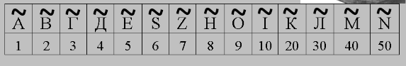

Старославянские числа:
Д + S = (2 столбик) 4 + 6 = 10 (I)
N – I = 50 – 10 = 40 (М)
К + I = 20 + 10 = 30 (Л)
- Чем старославянские цифры отличались от букв?

- Вставь пропущенные числа и знаки.
7   = 10
10   = 2
5   = 0

- Решение уравнения.
х + 5 =9 4 + а = 6
х = 9 – 5 а = 6 – 4
х = 4 а = 2
4 + 5 = 9 4 + 2 = 6
9 = 9 6 = 6
- Назовите компоненты при сложении.
- Как найти неизвестное слагаемое?

- Итог урока.
Мы сегодня вычитали,
Мы сегодня прибавляли,
И задачки мы решили,
И все числа мы сравнили.
Все сумели! Все смогли!
Мы сегодня МОЛОДЦЫ!

